Guía de Trabajo
Historia y Geografía 7° Básico
“Antigua Roma”.

Nombre: | Curso: 7° | Fecha: semana N° 22
¿QUÉ APRENDEREMOS?

Objetivo (s): OA 7: Relacionar las principales características de la civilización romana (derecho, organización burocrática y militar, infraestructura, esclavitud, entre otros) con la extensión territorial de su Imperio, la relación con los pueblos conquistados, el proceso de romanización y la posterior expansión del cristianismo.
Contenidos: Antigua Roma.
Objetivo de la semana: Identificar las principales características de la civilización romana, a través del desarrollo de una guía de estudio, utilizando el libro del estudiante y otros medios tecnológicos.
Habilidad: Identificar

¿Qué necesitas saber?
Para comenzar necesitas saber de qué se trata la habilidad de Identificar y qué entendemos por Antigua Roma.

ACTIVIDAD DE INICIO
¿Qué entiendes por Identificar?
__________________________________________________________________
¿Qué entiendes por Antigua Roma?
__________________________________________________________________

Entendemos por identificar en reconocer las principales características de algo o alguien.

La Antigua Roma se refiere a la civilización nacida junto con la ciudad en el año 753 a. C. y que se extendió hasta el año 476 d. C. convirtiéndose en una de las civilizaciones más extensas y cuyo legado ha perdurado hasta el día de hoy.

DESARROLLO
Lectura del libro del estudiante, páginas 100 a la 103, además del texto que se adjunta a continuación (puede complementar con apoyándose en los textos y videos del Blog https://profehistoriahhcc.blogspot.com/).

CRISTIANISMO, CRISIS Y DIVISIÓN DEL IMPERIO
Jesús de Nazaret, el fundador de la religión cristiana, nació en la provincia romana de Judea durante la pax romana, cuando aún gobernaba su primer emperador, Octavio Augusto. En su mensaje anunciaba el reino de Dios, la salvación eterna, el amor al prójimo y la igualdad de todos como hijos de un único Dios. Si bien los primeros cristianos eran de origen judío, su mensaje no fue aceptado por toda la comunidad hebrea. Jesús, tras ser acusado de alborotar al pueblo, fue condenado a morir crucificado.
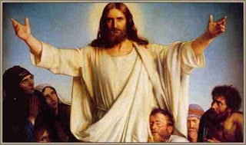
Jesús de Nazareth
Tras la muerte de Jesús, sus apóstoles asumieron la tarea de difundir su mensaje. Los romanos toleraban el culto a otros dioses, pero a partir del siglo III d. C. los cristianos comenzaron a ser perseguidos con violencia. Durante el siglo IV, sin embargo, fueron paulatinamente aceptados por el Imperio. En el año 306 el emperador Constantino declaró la libertad de culto mediante el Edicto de Milán y, finalmente, el emperador Tedosio reconoció el cristianismo como la religión oficial del Imperio al firmar el Edicto de Tesalónica en el 380 d. C.
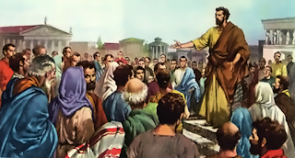
Expansión del Cristianismo

A partir del siglo III d. C. el Imperio entra en crisis. Las causas que explican su decadencia son múltiples y aún se debaten entre historiadores. En el año 395 d. C., para frenar la crisis, el emperador Teodosio dividió el Imperio en Oriente y Occidente, sin embargo, ello no dio resultado. Los pueblos germanos, que durante siglos habitaron en las fronteras del Imperio, comenzaron a influir en la política romana, tanto a través de la diplomacia como de la guerra, y paulatinamente se fueron asentando de forma definitiva en territorios del Imperio. En el año 476 d. C. el germano Odoacro tomó la ciudad de Roma, depuso al emperador y se proclamó rey de Italia. Este evento ha sido interpretado como el final del Imperio romano de Occidente.
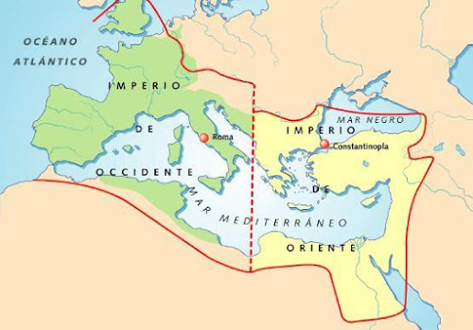
División del Imperio Romano
ACTIVIDADES
- El fundador de la religión Cristiana fue:
  - Octavio Augusto.
  - Jesús de Nazareth.
  - Constantino.
  - Teodosio.

- El emperador que establece la libertad de Culto, por medio del Edicto de Milán, fue:
  - Octavio Augusto.
  - Nerón.
  - Constantino.
  - Teodosio.

- El Edicto que reconoce el cristianismo como la religión oficial del Imperio, fue:
  - Edicto de Milán.
  - Edicto de Tesalónica.
  - Edicto de Roma.
  - Edicto de Constantinopla.

- El Emperador de divide el Imperio Romano en dos fue:
  - Octavio Augusto.
  - Nerón.
  - Constantino.
  - Teodosio.

- General germánico, que toma la ciudad de Roma en el año 476 d. C. y que pone fin al Imperio Romano fue:
  - Odoacro.
  - Atila.
  - Teodosio.
  - Rómulo Augusto.

- Lea las páginas 102 y 103 del libro del estudiante y responda ¿Cuáles serían las principales causas de la caída del Imperio Romano de Occidente? (nombra y explica a lo menos 2).
______________________________________________________________________________________________________________________________________________________________________________________________________

ACTIVIDADES DE CIERRE

¿Cuáles fueron las principales características del Cristianismo y de la caída del Imperio Romano? Explica con a lo menos 3 características.
______________________________________________________________________________________________________________________________________________________________________________________________________

¿Por qué crees que es importante el desarrollo de la Antigua Roma para nuestra civilización occidental? Explica con un ejemplo.
____________________________________________________________________________________________________________________________________
Nunca consideres el estudio como una obligación, sino como una oportunidad para penetrar en el bello y maravilloso mundo del saber
(Albert Einstein)

AUTOEVALUACIÓN O REFLEXIÓN PERSONAL SOBRE LA ACTIVIDAD:
1.- ¿Qué fue lo más difícil de este trabajo? ¿Por qué?
____________________________________________________________________________________________________________________________________
(Recuerde enviar las respuestas por el WhatsApp del curso o al correo del profesor para su retroalimentación)

